

Název projektu: | ZŠ Háj ve Slezsku – Modernizujeme školu
Číslo projektu: | CZ.1.07/1.4.00/21.3459
Oblast podpory: | Zlepšení podmínek pro vzdělávání na základních školách  Vzdělávání pro konkurenceschopnost  č. výzvy 21, prior. osa 7.1. Počáteční vzdělávání

Výuková oblast: | Člověk a svět práce
Název materiálu: | VY_32_INOVACE_335
Ročník: | 8.
Sada: | Technické činnosti
Druh: | Test
Autor: | Mgr. Jakub Machel
Název: | Základní pracovní operace

Anotace: | Test složí pro zopakování vědomostí z oblasti opracování kovů, týká se nářadí, které při opracování používáme a některé zásady, které dodržujeme při práci s kovem.
Datum vytvoření: | 8. 12. 2013
Datum ověření: | 9. 12. 2013


Opakování – Opracování kovů

Jméno: …………………………………………… Třída: ……………

1) Uveď všechny nástroje, na které si vzpomeneš, pomocí kterých bych mohl provést měření a orýsování kovů.

___________________________________________________________________________

___________________________________________________________________________

2) Na obrázku se nachází posuvné měřidlo. Popiš jeho označené části:

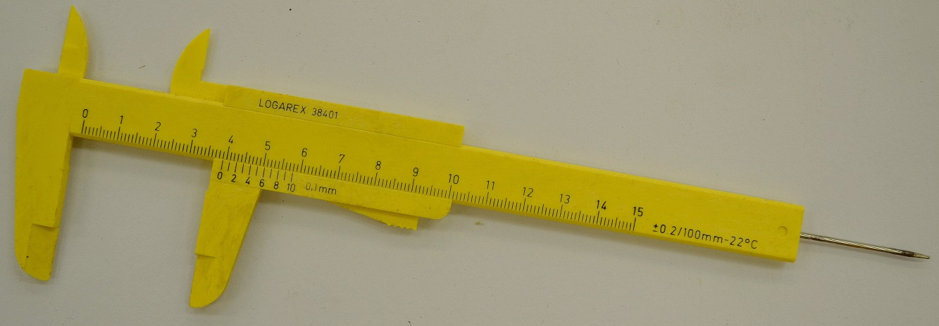

V jakých jednotkách je nejdelší stupnice na posuvném měřidle: ________________________

3) Jak se jmenuje měřící nástroj pro kontrolu a měření úhlů, nejčastěji s jeho pomocí zjišťujeme kolmost.

__________________________________

4) Jaké nářadí se nachází na obrázku a k čemu se používá?
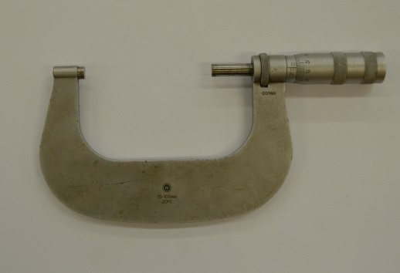
__________________________________________

__________________________________________

__________________________________________

5) Pro stříhání plechu se používají nůžky na plech. Zkus si vzpomenout na hlavní zásady při stříhání plechu.

___________________________________________________________________________

___________________________________________________________________________

___________________________________________________________________________

___________________________________________________________________________

___________________________________________________________________________

6) Jak se jmenuje nástroj určený pro odsekávání přebytečných částí kovových materiálů, anebo pro oddělování materiálu pomocí sekání.

___________________________________________________

7) Napiš, jak se jmenuje nástroj na obrázku k čemu se používá:
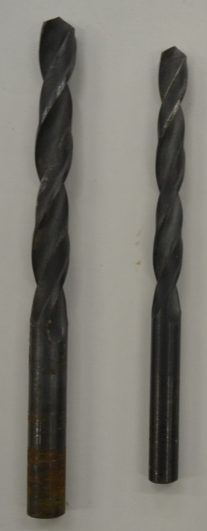
___________________________________________________________________________

___________________________________________________________________________

8) Uveď hlavní zásady, které je potřeba dodržet při řezání kovů.

___________________________________________________________________________

___________________________________________________________________________

___________________________________________________________________________

9) Napiš, k čemu je slouží pilování při opracování kovů a čím se provádí:

___________________________________________________________________________

___________________________________________________________________________

Zdroje:

Fotografie pořízeny autorem

Archiv autora

